视频解析P18〜P24：https://www.bilibili.com/video/BV1QU4y1o7MS?p=18

文字解析：下方

封装
一个类是 （38） 。在定义类时，将属性声明为private的目的是 （39） 。（2011年下半年）
（38） A. 一组对象的封装 B. 表示一组对象的层次关系
C. 一组对象的实例 D. —组对象的抽象定义
（39） A. 实现数据隐藏，以免意外更改 B. 操作符重载
C. 实现属性值不可更改 D. 实现属性值对类的所有对象共享
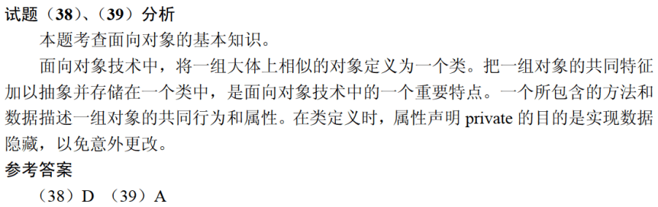

在面向对象软件开发中，封装是一种 （42） 技术，其目的是使对象的使用者和生产者分离。（2011年下半年）
（42） A. 接口管理 B. 信息隐藏 C. 多态 D. 聚合
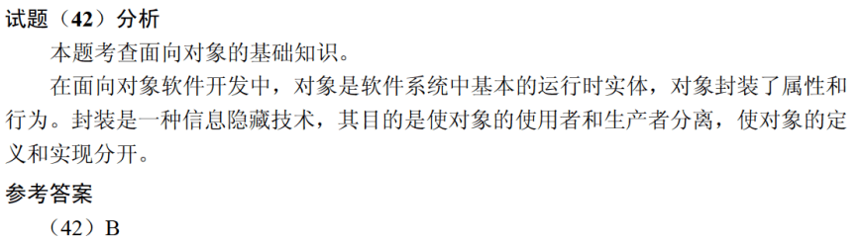

以下关于封装在软件复用中所充当的角色的叙述，正确的是 （38） 。（2012年上半年）
（38） A. 封装使得其他开发人员不需要知道一个软件组件内部如何工作
B. 封装使得软件组件更有效地工作
C. 封装使得软件开发人员不需要编制开发文档
D. 封装使得软件组件开发更加容易
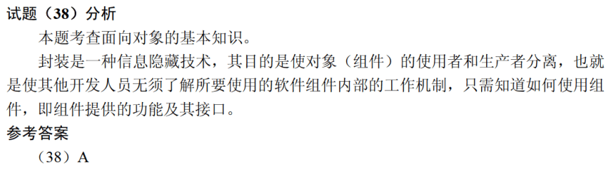

对象、类、继承和消息传递是面向对象的4个核心概念。其中对象是封装 （37） 的整体。（2015年上半年）
（37） A. 命名空间 B. 要完成任务 C. 一组数据 D. 数据和行为
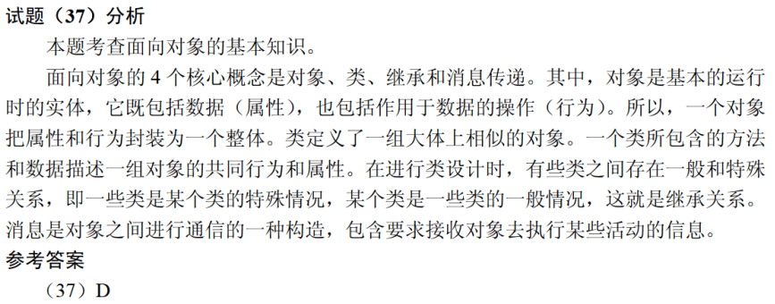

在面向对象方法中，将逻辑上相关的数据以及行为绑定在一起，使信息对使用者隐蔽称为 （37） 。当类中的属性或方法被设计为private时， （38） 可以对其进行访问。（2017年下半年）
（37） A. 抽象 B. 继承 C. 封装 D. 多态
（38） A. 应用程序中所有方法 B. 只有此类中定义的方法
C. 只有此类中定义的public方法 D. 同一个包中的类中定义的方法
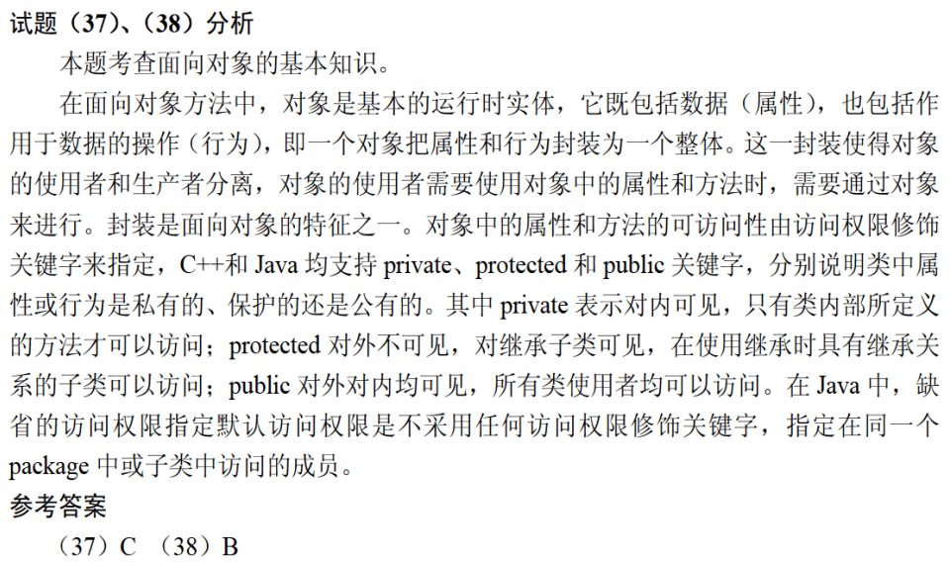

一个类中，成员变量和成员函数有时也可以分别被称为 （37） 。（2019年下半年）
（37） A. 属性和活动 B. 值和方法 C. 数据和活动 D. 属性和方法
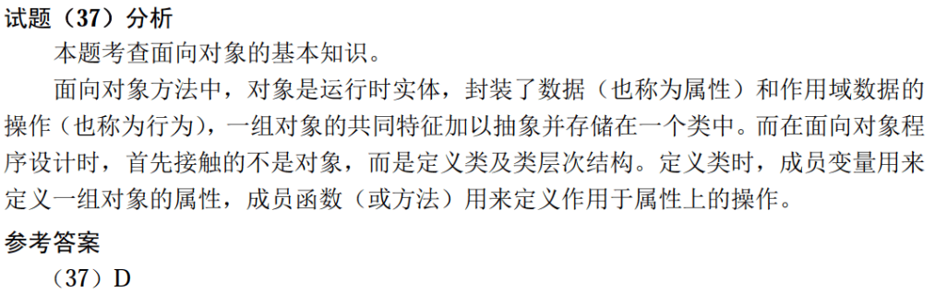

面向对象程序设计语言C++、JAVA中，关键字 （37） 可以用于区分同名的对象属性和局部变量名。（2020年下半年）
（37） A. private B. protected C. public D. this

